Parte de la computadora | A-  Hardware | CPU: Microprocesador, tarjeta madre, BIOS
Parte de la computadora | A-  Hardware | periféricos | Unidades de entrada, teclado, mouse
Parte de la computadora | A-  Hardware | periféricos | Unidades de salida, monitor, bocinas, impresora
Parte de la computadora | A-  Hardware | periféricos | Unidades de entrada y salida, USB diskette, CD/DVD
Parte de la computadora | A-  Hardware | periféricos | Unidades de memoria, disco duro, RAM
Parte de la computadora | A-  Hardware | Fuentes de poder
Parte de la computadora | B- software | De operación | MS- DOS
Parte de la computadora | B- software | De operación | Windows
Parte de la computadora | B- software | De operación | Linux
Parte de la computadora | B- software | De operación | Unix
Parte de la computadora | B- software | De operación | Mac-os
Parte de la computadora | B- software | De aplicación categorías | Para comunicar mensajería instantánea ejemplo: Messenger | Procesador de texto  Word
Parte de la computadora | B- software | De aplicación categorías | Para divertirse: juegos ejemplo: solitario | Hoja electrónica de calculo  Excel
Parte de la computadora | B- software | De aplicación categorías | Para educar: enciclopedia ejemplo: encarta | Presentaciones electrónicas  Power points
Parte de la computadora | B- software | De aplicación categorías | Para trabajar- tipos | Administrador de base de datos  Access
Administrador de correos
Outlook

SISTEC | VERANO |  | 2014 | WORD 2010
SISTEC | LOS OLIVOS |  |  | WORD 2010
CURSO DE WORD AVANZADO |  | JHOJAN |  | WORD 2010

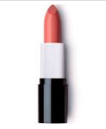  LABIAL MATE  $950 | 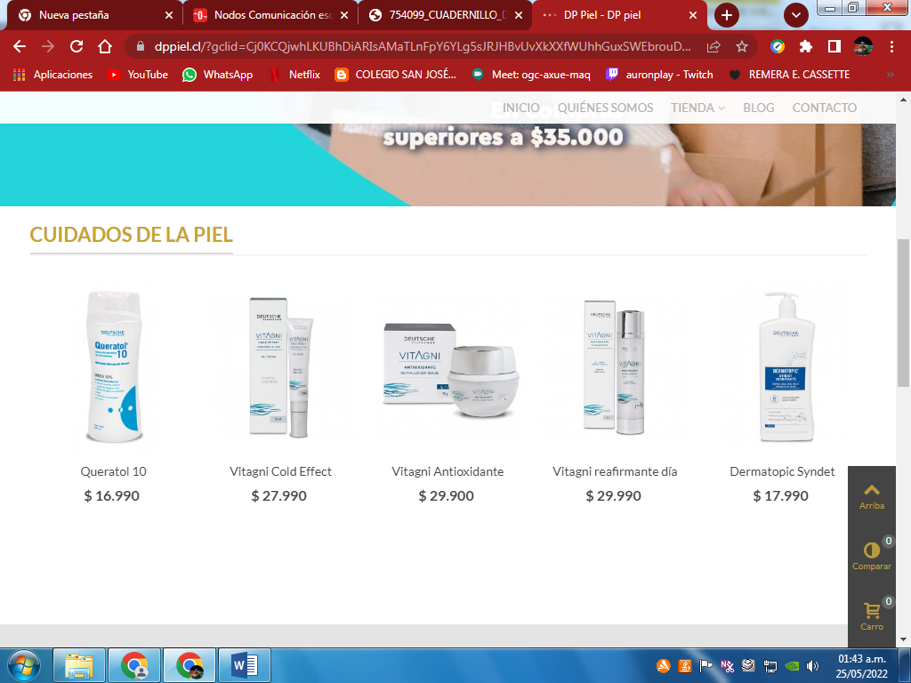  VITAGNI REAFIRMANTE DIA  $1.200 | 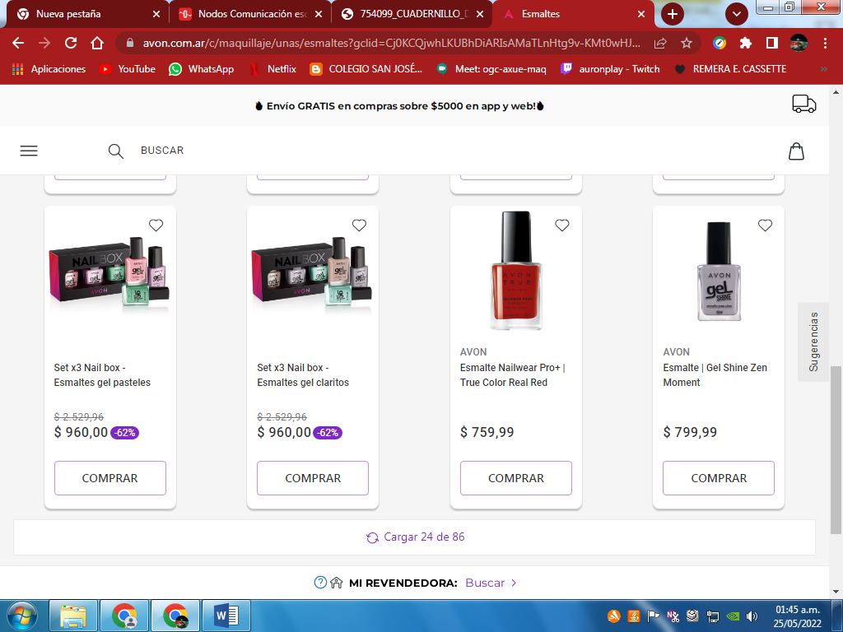  SET X3 ESMALTES GEL ACRÍLICOS  $850 | 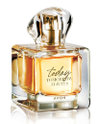  TODAY. PERFUME DE MUJER  $7.000
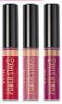  SET X3 TINTES LABIAL POWERSTAY  $2.900 | 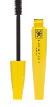  MASCARA DE PESTAÑAS TRUE COLOR  $850 | 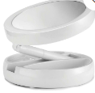  ESPEJO CON AUMENTO Y LUZ LED  $3.500 | 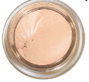  BASE MOUSSE  $2.564
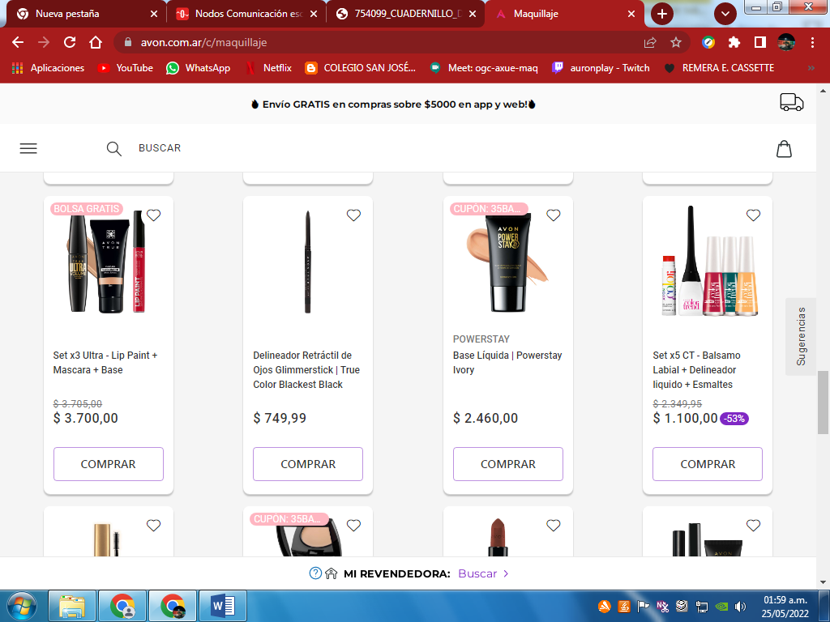  DELINEADOR RETRÁCTIL DE OJOS  $798 | SET X3 ULTRA LIP PAINT + MASCARA + BASE  $3.764 | 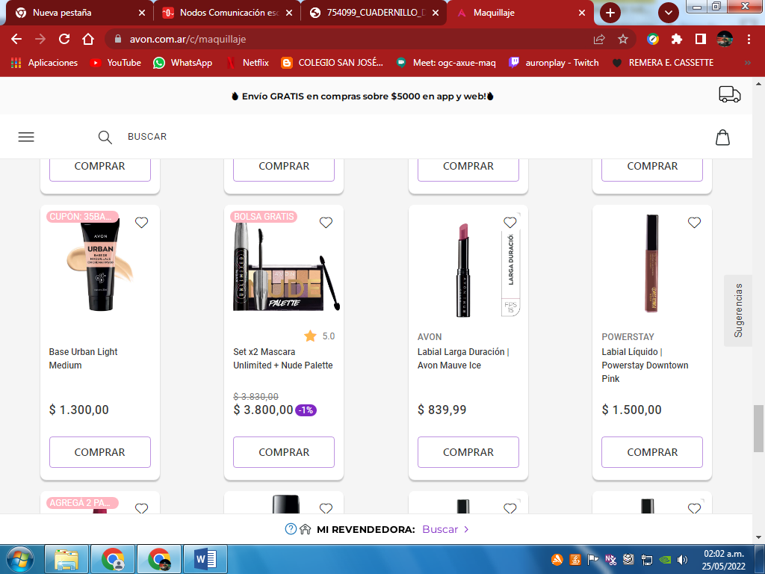  LABIAL LAEGA DURACION  $864 | LABIAL LIQUIDO PINK  $753

